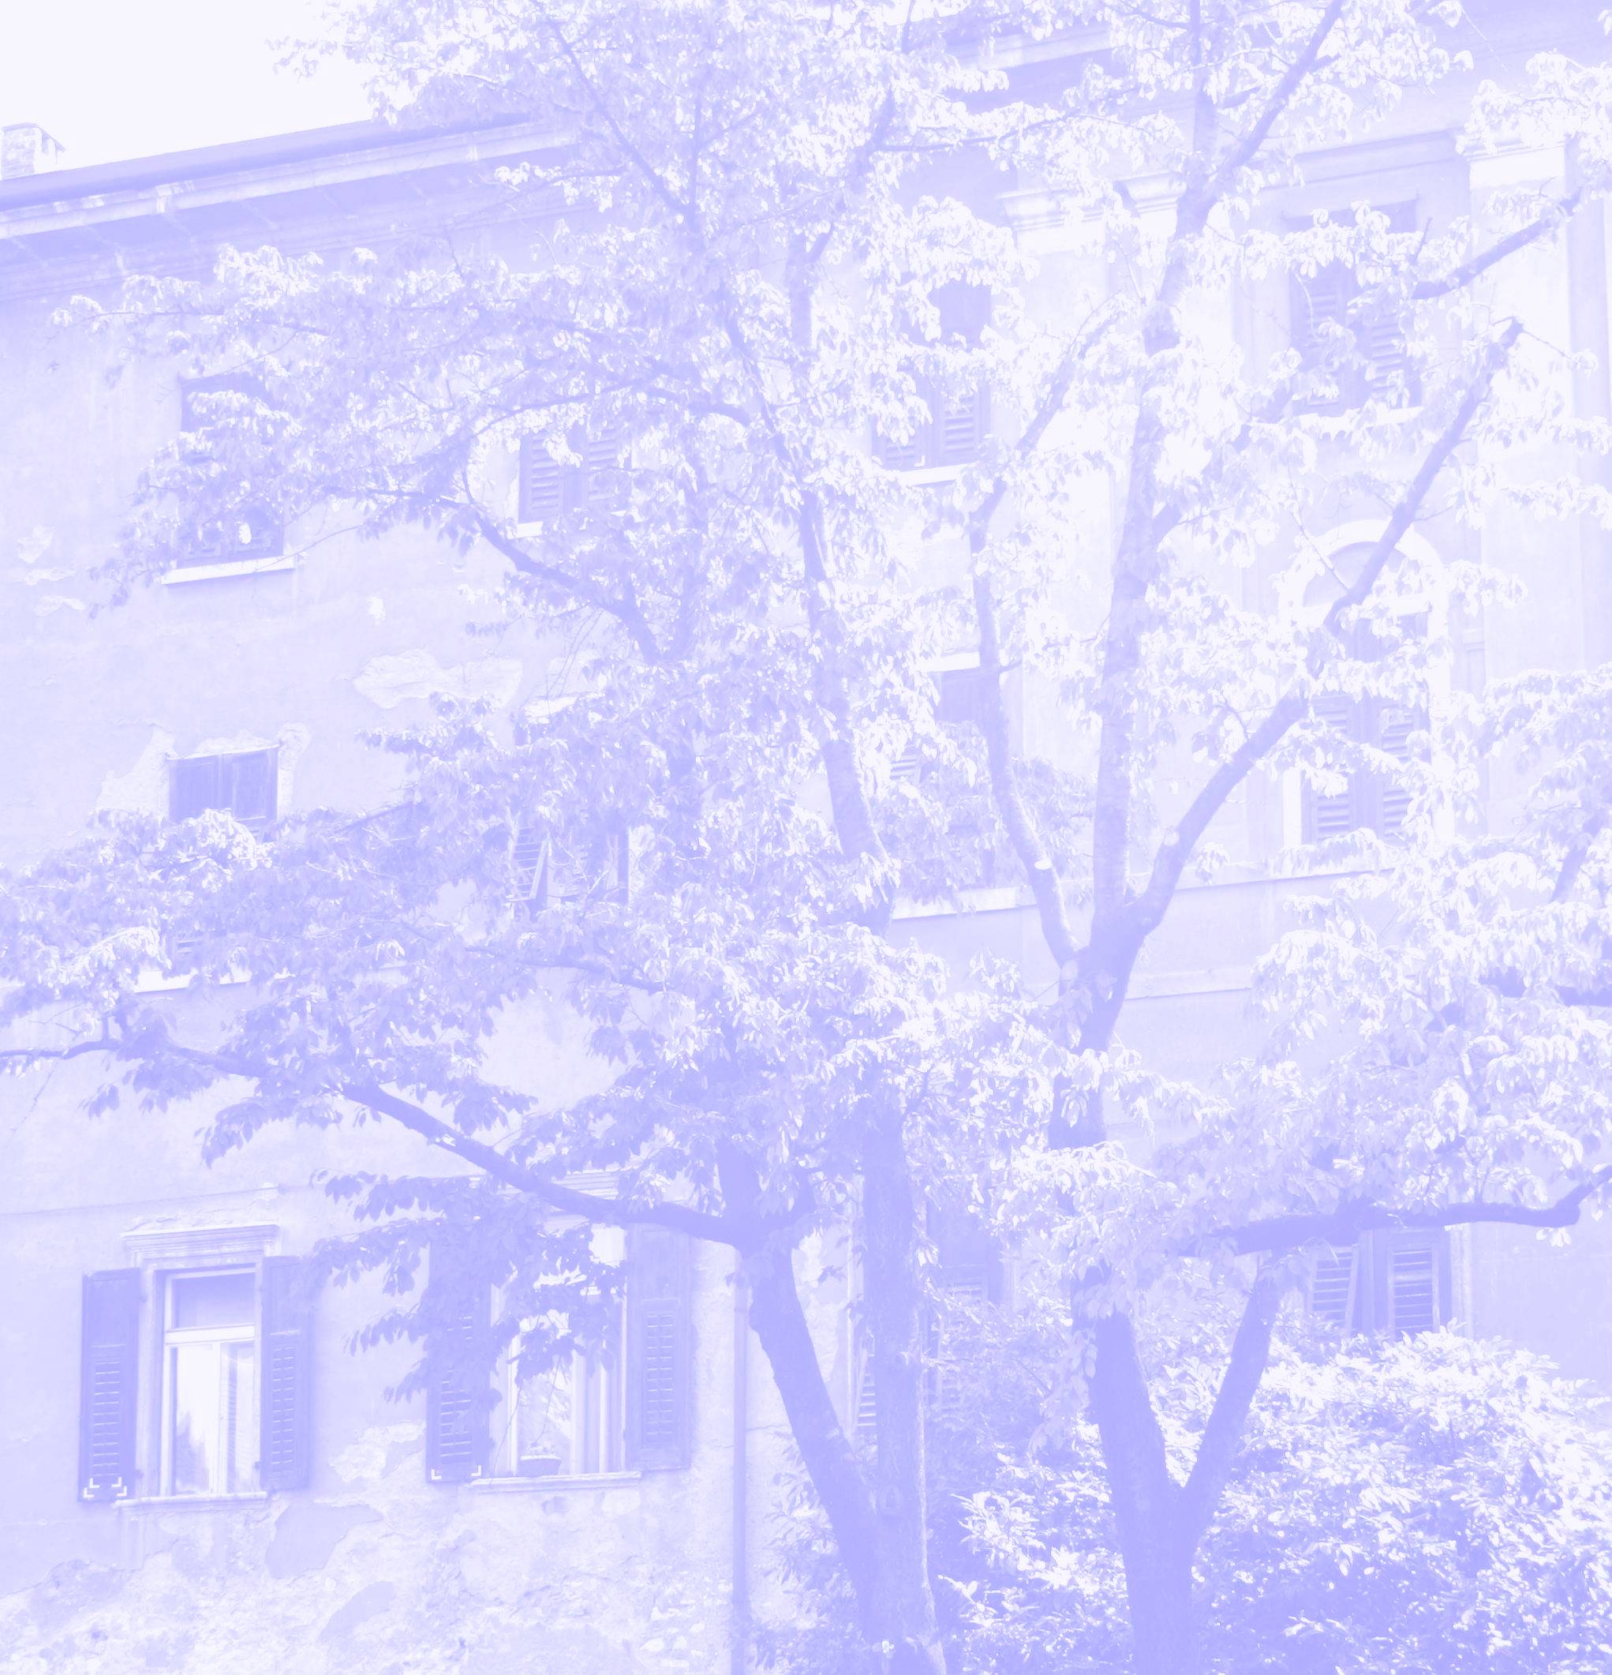
Scuola CeRP di Specializzazione
in psicoterapia a indirizzo psicoanalitico
Decreto di riconoscimento MIUR (ex MURST) del 16 novembre 2000
Direttore: prof.ssa Simona Taccani

PORTE APERTE

al CeRP

Presentazione della Scuola
e incontro con i docenti

sabato, 20 ottobre 2007
ore 10,30
Trento, via Livio Marchetti 9

10.30-12.00. Le prospettive attuali della formazione psicoterapeutica.
Il modello teorico clinico del CeRP.

12.00-14.00 Colloqui individuali di orientamento con docenti della Scuola su
prenotazione (telefonata o e-mail una settimana prima).

La Scuola è quadriennale, sono ammessi i laureati in Psicologia e in Medicina e chirurgia. Ogni anno
di corso prevede 500 ore di formazione (lezioni, esercitazioni, supervisioni individuali e di gruppo,
tirocinio presso Enti convenzionati). Le lezioni si svolgono nei giorni di venerdì e sabato.

INIZIO NUOVO ANNO ACCADEMICO: GENNAIO 2008
CONCORSO DI SELEZIONE 1 DICEMBRE 2007

Info: Scuola CeRP, via L. Marchetti 9 – 38100 Trento
tel. 0461-232053 fax 0461-239290 • e-mail scuola.cerp@tin.it • www.ilcerp.com

